Муниципальное казённое дошкольное образовательное учреждение «Детский сад № 4 г. Облучье»
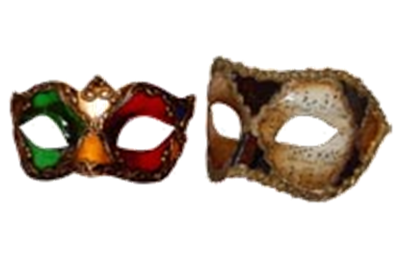Деловая игра для воспитателей

"Театральный ринг"

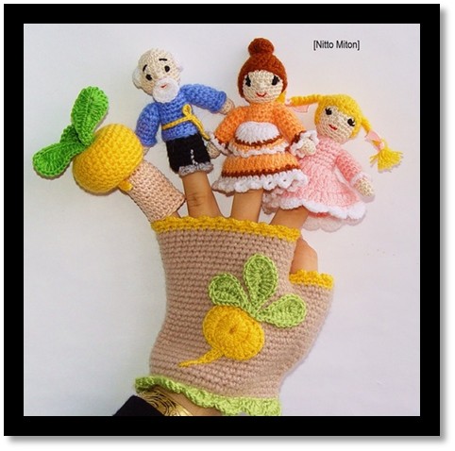

Подготовила:

Старший воспитатель

1 категории

Тикко М.П.

Ноябрь 2020г.
«Вы творческий человек»
Творческие занятия спасают нас от многих психологических проблем, ведь они позволяют выразить накопившиеся переживания. Кроме того, умение фантазировать и создавать что то новое продлевает молодость мозга. Пройдя тест, вы сможете оценивать, обладаете ли вы столь полезными творческими способностями.
- Вы увидели в магазине профессиональный фотоаппарат…
А). Мне не к чему эта дорогая игрушка; Б), обращу на него внимание, когда сломается моя мыльница, В). Горю желанием сделать великолепные снимки таким фотоаппаратом.
2. Рассказывая о происшествии, добавляете ли вы выдуманные подробности?
А). Не позволяю себе такого; Б) бывает, добавляю несколько деталей, но смысл остается тем же. В). Часто приукрашиваю рассказ, чтобы он стал интереснее.
3. Планируя ремонт в своей квартире, вы….
А). Ищите хорошего дизайнера; Б). Рассматриваете в журналах и в гостях; В). Не успеваете зарисовывать свои задумки.
4. На работе вы…
А). Хороший исполнитель, Б). Чаще занимаетесь рутинными делами, но иногда вносите и новые идеи. В). Постоянно совершенствуетесь и пробуете новое.
5.Чем вы руководствуетесь, выбирая одежду?
А). Советами друзей и продавцов; Б). Воспоминаниями о том, что носят знаменитости; В). Полагаюсь только на свой вкус.
6. Когда вы слышите музыку и слова песни, возникают ли у вас образы или воспоминания, связанные с ней?
А). Нет, я слушаю музыку только как фон; Б).иногда бывает, но как то смутно, неуловимо; В). Многие песни настраивают меня на определенное настроение.
7. Строите ли вы планы на будущее?
А). Нет, как пойдет, так и пойдет. Б). Только перед отпуском и Новым годом. В). Часто фантазирую о будущем и меняю прежние планы.

Результаты теста:
За каждый ответ - «А» поставьте себе 1 балл;
«Б», поставьте себе 2 балла;
«В», поставьте себе 3 балла;
7 – 11 – вы не верите в свои способности, а зря. Развивайте своё воображение. Вносите разнообразие в свою жизнь и больше полагайтесь на своё мнение.
12 – 16 – вы умеете сочетать серьёзность и фантазирование. Сохраняйте этот баланс между рациональностью и творческими порывами.
17 – 21 – вы – настоящий генератор идей. Но их так много, что зачастую вы не можете их реализовать. Старайтесь доводить лучшие проекты до конца.
2 ЗАДАНИЕ:
Реши пример. ГЕРОЙ + ПРЕДМЕТ = СКАЗКА
1 | Реши пример: Кушак + Утюги + Книжка + Мочалка + Крокодил = ?
2 | Реши пример: Мельница + Король + Людоед + Заяц + Мышь = ?
3 | Реши пример: Иванушка + пшеница +конь +царевна + перстень=?
4 | Реши пример: Санки + Розы + Олень + Ворон + Девочка = ?
5 | Реши пример: Зеркало + Терем + Пёс + Яблоко + Хрустальный гроб = ?
1 | Реши пример: Цветок + ласточка+ крот + жаба =?
2 | Реши пример: Бочка+ письмо+ пряжа+ золотые орешки = ?
3 | Реши пример: Корыто +невод + пряжа + рыбка = ?
4 | Реши пример: Шатёр + колесница + рать+ петух = ?
5 | Реши пример: Яблоко + зеркальце + гроб + пес + терем = ?
Задание для первой команды:
- Кушак + Утюги + Книжка + Мочалка + Крокодил = ? // К.И. Чуковский Мойдодыр//
- Мельница + Король + Людоед + Заяц + Мышь = ? // Шарль Перро «Кот в сапогах»//
- Иванушка + пшеница +конь +царевна + перстень= // Сивка – Бурка. Р.н.с. в обработке М. Булатова
- Санки + Розы + Олень + Ворон + Девочка = ? // Ганс Христиан Андерсен «Снежная королева»//
- Зеркало + Терем + Пёс + Яблоко + Гроб = ? //А.С. Пушкин «Сказка о мертвой царевне и семи богатырях»//.
Задание для второй команды:
1. Цветок + девочка + ласточка+ крот + жаба =? // Ганс Христиан Андерсен «Дюймовочка».
2. Бочка+ письмо+ пряжа+ золотые орешки = ? // А.С. Пушкин «Сказка о царе Салтане, о сыне его славном и могучем богатыре князе Гвидоне Салтановиче и о прекрасной царевне Лебеди ».
3. Корыто +невод + пряжа + рыбка = ? // А.С. Пушкин «Сказка о рыбаке и рыбке».
4. Шатёр + колесница + рать+ петух = ? // А.С. Пушкин «Сказка о золотом петушке».
5. Яблоко + зеркальце + гроб + пес + терем = ?// А.С. Пушкин «Сказка о мертвой царевне и семи богатырях»/
3 ЗАДАНИЕ:
Блицтурнир
- Сколько встреч было у старика и рыбки? //шесть//
- Какой воспитатель может развить творчество у ребенка? //Творческий//
- Первый банкрот Поля чудес //Буратино//
- Героиня русской сказки, девочка из снега //Снегурочка//
- Пушкинское дубовое украшение //цепь//
- Разговор двух лиц //диалог//
- Личный транспорт Бабы Яги //ступа//
- Кто полгода сидит без обеда //медведь//
- Что идет, не двигаясь с места //время//
Кто из великих русских поэтов любил сказки с детства, и сам написал несколько сказок в стихах? //А.С. Пушкин//
4 ЗАДАНИЕ

Разгадай кроссворд:
1 команда

1 |  |  |  |  | р
2 |  |  |  |  |  |  |  | р
3 | р |  |  |  |  |  |  | р
4 |  | р |  |  |  |  | р
5 |  |  | р |  |  |  | р
6 |  |  |  |  |  |  |  |  |  | р

1. Место для представлений, зрелищ.
2. Кто пишет пьесы для представления?
3. Кто руководит постановкой спектакля?
4. Группа музыкантов, исполняющая музыку к спектаклю.
5. Человек, управляющий оркестром
6. Автор музыкальных произведений, пишущий музыку к спектаклям.
Ответы. 1. Театр. 2. Драматург. 3. Режиссер. 4. Оркестр. 5. Дирижер. 6.Композитор.

- команда:

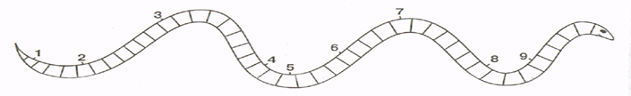
- Место для представлений, зрелищ.
- Главный руководитель, постановщик спектакля.
- Предварительное исполнение (без зрителей) чего-нибудь (например, спектакля) при подготовке к выступлению.
- Место перед сценой, где помещаются музыканты оркестра.
- Исполнитель ролей в театральных представлениях.
- Низкий барьер вдоль авансцены, закрывающий от зрителей осветительные приборы, направленные на сцену.
- Перерыв между действиями спектакля.
- Движения, исполняемые в определенном ритме, темпе, в такт музыке, как художественный номер в концерте.
- Что лучше всего подарить артисту, который понравился.

Ответы: 1.Театр. 2.Режиссер. 3.Репетиция. 4.Яма. 5.Актер. 6.Рампа. 7. Антракт. 8.Танец. 9.Цветы

5 ЗАДАНИЕ:
РЕШИ КРОСВОРД.
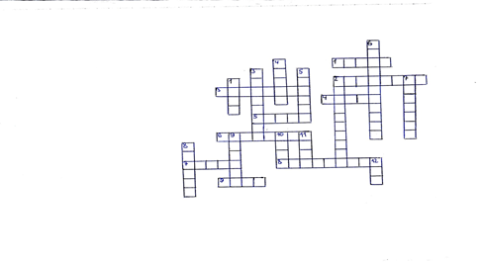
По горизонтали:
- Фигура человека или животного в специальных театрализованных представлениях.
- Вещь, из которой делают кукол для кукольного театра.
- Вид куклы для театра.
- Человек, развлекающий публику между номерами программы.
- Складная перегородка, используемая в декорациях.
- Кто всю жизнь «играл в куклы»?
- Площадка для выступлений.
- Артист театра марионеток.
- Действия артиста в театре.
По вертикали:
- Здание для спектаклей.
- Бродячий кукольный театр во Франции.
- Бродячий кукольный актер в России.
- Объявление о спектакле.
- Что любят слушать или смотреть взрослые и дети?
- Бродячий кукольный актер в Италии.
- Русская народная сказка.
- Город, где находятся знаменитые часы с куклами – животными.
- Вид куклы для театра.
- «Восьмое чудо света» (песен.)
- «Серый, голодный» персонаж кукольного театра.
- «Ласковый, усатый» персонаж кукольного театра.

ОТВЕТЫ:

ПО ГОРИЗОНТАЛИ |  | ПО ВЕРТИКАЛИ
1 | Кукла | 1 | Театр
2 | Перчатка | 2 | Полишинель
3 | Вертушка | 3 | Петрушка
4 | Клоун | 4 | Афиша
5 | Ширма | 5 | Сказка
6 | Образцов | 6 | Пульчинелла
7 | Сцена | 7 | «Колобок»
8 | Кукольник | 8 | Москва
9 | Роль | 9 | Бибабо
 |  | 10 | Цирк
 |  | 11 | Волк
 |  | 12 | Кот

